Конспект урока по геометрии в 7 классе на тему: «Окружность»

Автор конспекта: учитель математики МБОУ «СОШ №6 имени А.С. Пушкина», города Калуги, Безменова Алла Викторовна

Тип урока: комбинированный
Оборудование: доска, ноутбук, проектор, чертёжные инструменты.
Особенностью урока является реализация деятельностного подхода, который подразумевает овладение конкретными навыками, связанными с умением самостоятельно применять знания, умением анализа, обобщения, сравнения, высказывания своей точки зрения.
Цель урока: систематизировать знания об окружности и её элементах; отработать навыки решения задач по заданной теме.
Задачи урока:
- Научить применять полученные знания и умения в новой ситуации.
- Формировать универсальные учебные действия: через организацию поиска, диалога, творчества; через общение с учениками на принципах сотрудничества, через включение каждого в работу.
- Воспитание чувства ответственности, культуры диалога, коммуникабельности, толерантности.
- Воспитание интереса к математике через современные технологии преподавания.
Планируемые результаты:
Учащиеся вспомнят понятие окружности и её элементов, научатся применять признаки равенства треугольников в новой ситуации, познакомятся с историей данного предмета, узнают о необычных явлениях природы, связанных с кругами, получат возможность научиться формулировать собственную точку зрения, осуществлять поиск нужных решений, формировать уважительное отношение к товарищам.

Урок состоит из 6 этапов.
1 этап- Организационный этап. Учитель приветствует учащихся, проверяет их готовность к уроку.
2 этап- Этап актуализация знаний. Формулируют тему, определяют цель, задачи, вспоминают, какие знания необходимы для изучения данного вопроса, психологически и мотивационно подготавливаются к работе.
3 этап- Этап изучение нового материала. Работа с текстом, фронтальная работа. Формируют познавательное УУД. развивают навыки групповой работы, формируют навыки публичных выступлений, анализируют ситуацию, формируют культуру общения. Умение слушать и принимать другое мнение.
4 этап- Этап первичное осмысление и закрепление знаний. Учащиеся закрепляют умение применять новые полученные знания при доказательстве равенства треугольников.
5 этап- Этап закрепление изученного материала. Решение заданий в группе с самопроверкой по шаблону.
6 этап- Этап подведение итогов. Рефлексия: учащиеся оценивают свою деятельность на уроке. Домашнее задание.
На уроке использованы следующие формы работы: фронтальная, групповая, индивидуальная. Применялись следующие методы: словесные, наглядные, поисковые, практические. Применялись технологии: ТРИЗ-технология, ИКТ-технология.

Ход урока:
1.Организационный этап

Здравствуйте! Я очень рада видеть вас всех такими красивыми и нарядными. А теперь ответьте мне на вопрос: этот стакан наполовину пуст или наполовину полон? (ответ детей).
А теперь прослушайте притчу.
У одной женщины было 2 сына, она их очень любила и желала им счастья. Старший продавал зонтики. Младший был уличным художником. Когда светило солнце, у старшего сына никто не покупал зонтики. А когда шёл дождь, у младшего сына не продавались картины. Женщина очень переживала за своих сыновей, и жизнь ей казалась печальной. Но однажды она встретила мудрого человека, и он дал ей совет. Когда светит солнце, ты радуйся за младшего сына, который успешно продаёт свои картины. А когда будет идти дождь, радуйся за старшего сына: ведь у него будут раскупаться зонтики. С тех пор настроение в семье наладилось. Ведь в жизни всегда нужно видеть хорошее!
Возвращаясь к стакану хочу отметить, что грустный человек видит его наполовину пустым, а радостный – наполовину полным. Я желаю вам всем сегодня на уроке увидеть стакан наполовину полным.
Давайте улыбнёмся друг другу и пожелаем успехов.
Посмотрите, пожалуйста, всё ли у вас приготовлено к уроку.

2.Этап актуализация знаний.
Давайте мы вспомним те знания, которыми вы уже овладели на предыдущих уроках.
Выполнение теста «Верно-неверно». (затем проверка на слайдах) Правильные ответы: да, нет, нет, да, нет, да, да, нет. Молодцы!

3.Этап изучение нового материала.
(Введение темы, постановка цели и задач)

А теперь внимание на экран: (предлагается просмотреть нарезку из разных мультфильмов с повторяющимися геометрическими фигурами).
Вопрос: какая геометрическая фигура повторяется в нарезках мультфильмов несколько раз? (круг, окружность)
Какова же тема нашего сегодняшнего урока? Правильно: окружность.
Правильно, давайте откроем тетради, запишем число, классная работа и тему нашего урока. Вы знакомы с понятием окружности? (Да)
Исходя из этого, скажите, какая же цель нашего урока. (вспомнить и обобщить знания об окружности и её элементах; решить задачи с применением окружности, отработать навыки решения задач по заданной теме.)
Для того чтобы достичь цели урока, какие задачи нам надо поставить?
(Формулируют задачи):
- вспомнить основные понятия, свойства, которые можно отнести к окружности и её элементам;
- повторить основные теоремы и понятия, которые нам могут понадобиться для решения задач;
2) изучить материал учебника или другого источника информации по этой теме;
3) внимательно слушать учителя;
4) делать необходимые записи в тетрадях.
Где можно узнать информацию по данной теме? (Называют источники информации: учебник, учитель).
Чтобы вспомнить всё, что вы знаете об окружности и её элементах, я предлагаю вам собрать начало и конец определения. (Учащимся раздать разрезанные на части формулировки определений по теме: «Окружность»). Цель работы: вспомнить все определения и основные понятия.
А теперь, воспользовавшись параграфом учебника на стр. 42, проверьте, всё ли вы правильно сделали. Итак, окружность – это геометрическая фигура, состоящая из всех точек, расположенных на заданном расстоянии от данной точки, радиус- это отрезок, соединяющий центр с какой-либо точкой окружности, хорда – это отрезок, соединяющий две точки окружности, диаметр – это хорда, проходящая через центр окружности, дуга – это часть окружности, ограниченная двумя точками, круг- это часть плоскости, ограниченная окружностью. (на слайд).
Это одна из древнейших геометрических фигур. Ею интересовались учёные очень и очень давно. Я предлагаю вам познакомиться с историей её появления, прочитав текст, который лежит перед вами.

Из истории окружности
Окружность - это одна из древнейших геометрических фигур. В Древней Греции она считалась венцом совершенства и именно там она получила своё название. Окружность – единственная замкнутая кривая, которая может “скользить сама по себе”, вращаясь вокруг центра, поэтому колеса делают круглыми, а не квадратными или треугольными.
Для изображения этой фигуры необходим специальный чертежный прибор – циркуль.
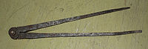
Циркуль – один из самых старых чертёжных инструментов на Земле. Самый старый железный циркуль обнаружен во Франции при раскопках древнего кургана. Он пролежал в земле более 2-х тысяч лет. В пепле, засыпавшем греческий город Помпеи, археологи обнаружили очень много бронзовых циркулей. Циркуль всегда был незаменимым помощником архитекторов и строителей. Неслучайно на фасаде одного самых древних и красивых храмов Грузии изображена рука архитектора, а позади неё циркуль. Вот как описал знакомство с циркулем в детстве Ю. Олейна, автор знаменитой сказки «Три толстяка»: «В бархатном ложе лежит плотно сжав ноги, холодный сверкающий циркуль. У него тяжелая голова. Я намереваюсь поднять его. Он неожиданно раскрывается и производит укол в руку».
Окружность можно изобразить на клетчатой бумаге без циркуля, то есть от руки. Великий немецкий художник Альбрехт Дюрер одним движением руки мог столь точно нарисовать окружность, что последующая проверка при помощи циркуля (центр указывал художник) не показывала никаких отклонений.
Сейчас нельзя сказать, кто именно изобрел этот инструмент - история не сохранила для нас его имя, но легенды Древней Греции приписывают авторство Талосу, племяннику знаменитого Дедала, первого «воздухоплавателя» древности, который вместе со своим сыном Икаром поднялся в небо на крыльях собственного изготовления. Вероятно, унаследовав от дяди дар изобретательства, Талос соединил два одинаковых по длине стержня и смастерил устройство способное чертить идеальный круг.

Вопросы по тексту. Итак, в какой стране окружность и круг получили своё название? (в Древней Греции). С помощью какого инструмента чертят окружность? (с помощью циркуля). Кто считается его изобретателем? (Талос, племянник первого «воздухоплавателя»).Что ещё интересного вы узнали?

Физкультминутка.
Одолела вас дремота
Шевелиться неохота?
Ну-ка делайте со мною.
Руки вытянуть пошире.
Раз, два, три, четыре, пять,
Наклониться- три, четыре,
И на месте поскакать.
На носки, потом на пятку
Все мы делаем зарядку.
4.Этап первичного осмысления и закрепления знаний
Известный учёный Ал – Бируни сказал: «Знание – самое превосходное из владений. Все стремятся к нему, само же оно не приходит». Так давайте же и мы вспомним те знания и применим их для решения данных задач.
Давайте попробуем применить то, что вы вспомнили об окружности и её элементах при решении задач. Итак, решаем устно задачи по готовым чертежам. (на слайд 2 задачи) Фронтальная работа с классом. При этом опрос по определениям.

1 задача

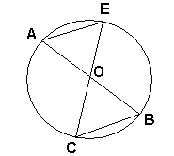
Дано: АВ и СЕ – диаметры окружности
Доказать, что АЕ=СВ.

5.Этап закрепление изученного материала
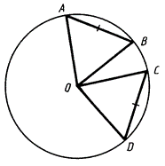
Вторую задачу я предлагаю решить письменно с записью на доске и в тетрадях.

Дано:

АВ = СD -хорды
Докажите: $∠$АОВ = $∠$СОD

Задачу 3 решите сами в группе. (Каждая группа получает по две задачи. Одну с подсказкой, дополнительную – нет).
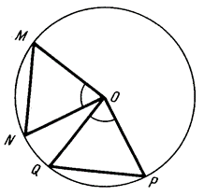
Дано:
∠ MON = ∠ QOP.
Докажите, что хорды MN и QP равны.

Проверьте решение вашей задачи по шаблону (раздаётся шаблон).

6.Этап подведение итогов. Домашнее задание.

Вы все сегодня на уроке старались, хорошо работали. Давайте теперь посмотрим, как вы усвоили сегодняшний материал про окружность.
Я вам предлагаю соединить указанный элемент и рисунок, на котором он изображен.

Окружность | 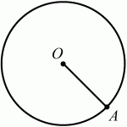
Центр окружности | 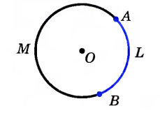
Хорда | 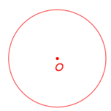
Диаметр
Радиус | 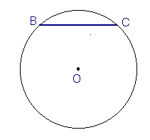
Дуга окружности

Проверьте, правильно ли вы всё сделали с помощью слайда. Наш урок походит к концу. Пожалуйста, заполните листы самооценки, которые лежат перед вами.

ФИО _____________________________

1. на уроке я работал активно/пассивно
2. своей работой на занятии я доволен/ не доволен
3. за время занятия я не устал / устал
4. материал занятия был полезен / бесполезен
интересен / скучен
5. я понял как решать задачи, используя окружность хорошо/ не очень
6. я научился решать задачи без ошибок/ иногда допускаю ошибки
совсем ничего не понял
7. на все вопросы учителя я отвечал правильно/ иногда ошибался
постоянно ошибался

8. я соединил элемент и рисунок правильно/ иногда ошибался
постоянно ошибался

За урок я бы себе поставил отметку:

А теперь подведем итоги: (на слайд) Продолжите фразу.
- сегодня на занятии я узнал(а)__________________________________
- я понял, что________________________________________________
- я научился _________________________________________________
- теперь я могу _______________________________________________
- у меня получилось ___________________________________________
- мне захотелось ______________________________________________
На все ли вопросы мы получили ответы?
А теперь я вам задам такой вопрос: вы сейчас строили окружности с помощью циркуля, а как построить окружность на местности, то есть окружность большого радиуса. (С помощью веревки и колышка вбитого в землю).

Откройте дневники, запишем домашнее задание: п. 21, №144, №146.
Творческое задание: найти интересные факты, связанные с окружностью.

Приложение:

Окружность – это геометрическая фигура, состоящая из всех точек, расположенных на заданном расстоянии от данной точки.
Радиус- это отрезок, соединяющий центр с какой-либо точкой окружности.
Хорда – это отрезок, соединяющий две точки окружности.
Диаметр – это хорда, проходящая через центр окружности.
Дуга – это часть окружности, ограниченная двумя точками.
Круг- это часть плоскости, ограниченная окружностью.

Дополнительный материал

Тайна "Кругов на полях"
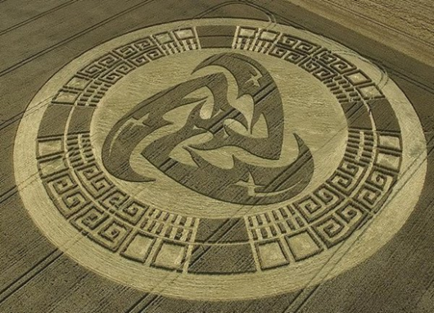
Кажется, нет уже ни одного человека, кто не слышал бы о таинственных кругах, появляющихся время от времени на полях в самых разных странах. Узоры появляются за одну ночь, они бывают самого разного размера и их объединяет только невероятная геометрическая правильность.
Узоры получаются из-за того, что на определенных участках злаки замысловатым образом полегают, иногда закручиваясь во что-то наподобие дредов. Одни объясняют это тем, что это место посадки НЛО, другие – что некоторые виды насекомых, особенно пчелы и муравьи, для общения с людьми пользуются языком движений тела, пишут нам письма. Одно из них, уже переведенное, гласит: "Привет! Не бойтесь нас. Мы скоро придем". Третьи полагают, что круги на полях - результат действия неких полей (информационных, энергетических) или "умных", "живых" энергий.
Если отбросить версию о мистификации, то ученые до сих пор не могут объяснить происхождение таинственных кругов на полях. К сожалению, научной теории, объясняющей этот феномен, пока не существует. А английская королева даже пообещала награду тому, кто разгадает тайну кругов.

